Муниципальное общеобразовательное учреждение
средняя общеобразовательная школа № 4

Согласовано:  Зам.директора по УР _________________________ | Утверждена приказом директора школы  №_____от______________________20__ г.
Комплект контрольно-измерительных материалов для проведения промежуточной аттестации
по учебному предмету/курсу
«История»
10 класс
Составил учитель: Поташова А. А.

2023г.
Раздел 1. Спецификация контрольно-измерительных материалов для проведения
промежуточной аттестации

по учебному предмету история
(контрольная работа)
в 10 классах

п/н | Раздел | Примерное содержание
1 | Назначение КИМ | Контроль усвоения предметных и (или) метапредметных результатов образования, установление их соответствия планируемым результатам освоения основной образовательной программы соответствующего уровня образования в классе
2 | Источник КИМ
3 | Характеристика структуры и содержания КИМ | КИМ состоит из 9 заданий.  Ответы к заданиям 1, 2, 5, 6, 7 представляют собой цифры или слово (словосочетание).  При этом задания 6. 7 предполагают работу с картой.  Ответы к заданиям 2, 3, 4, 8, 9 должны быть представлены в развернутом виде.  Задания 8-9 представляют блок.  Всего заданий 9  Из них  по типу заданий:  С ВО 0,  с КО 5 ,  с РО 4.  По уровню сложности:  Б7 ,П2 ,В 0.  Максимальный первичный балл 15 .
4 | Продолжительность контрольной работы | На выполнение работы отводится 60 минут.
5 | Дополнительные материалы и оборудование | Нет
6 | Система оценивания | Каждое из заданий 1, 5, 6, 7 считается выполненным верно, если пра-  вильно указаны цифры или слово (словосочетание).  Полный правильный ответ на каждое из заданий 1, 6 и 7 оценивается  1 баллом; неполный, неверный ответ или его отсутствие – 0 баллов. Полный  правильный ответ на задание 5 оценивается 4 баллами; выполнение задания  с одной ошибкой – 3 баллами; выполнение задания с двумя-тремя ошибками –  2 баллами, выполнение задания с четырьмя ошибками – 1 баллом, за пять  и более ошибок или полное отсутствие ответа выставляется 0 баллов.  Задания с развёрнутым ответом оцениваются в зависимости от полноты  и правильности ответа в соответствии с критериями оценивания.

Обобщенный план контрольной работы

№ задания | Тип задания *) | Уровень задания**) | Проверяемые элементы  содержания | Проверяемые умения и  способы деятельности | Максимальный балл за выполнение задания | Примерное время выполнения (мин.)
1 | КО | Б | История России XX века | Знание основных  терминов | 1
2 | КО | Б | История России XX века | Умение проводить  поиск исторической  информации в пись-  менных источниках | 2
3 | РО | Б | История России XX века | Умение проводить  поиск исторической  информации в пись-  менных источниках | 2
4 | РО | П | История России XX века | Знание основных  фактов, процессов,  явлений | 1
5 | КО | Б | История России XX века | Знание основных  фактов, процессов,  явлений, персоналий | 4
6 | КО | Б | История России XX века | Умение работать  с исторической кар-  той | 1
7 | КО | Б | История России XX века. | Умение работать  с исторической кар-  той | 1
8 | РО | Б | История России XX века | Знание историче-  ских деятелей | 2
9 | РО | П | История России XX века | Умение устанавли-  вать причинно-  следственные связи | 1

^{*)} ВО - выбор ответа; КР -краткий ответ; РО - развернутый ответ
**) Б - базовый; П - повышенный; В - высокий

Раздел 2. Текст КИМ
Задание 1. Образное название периода правления Н. С. Хрущева, отражающее факт смягчения политического режима и идеологического контроля в эти годы.
Ответ: ____________________________________
Прочтите отрывок из сочинения историка и выполните задания 2–4
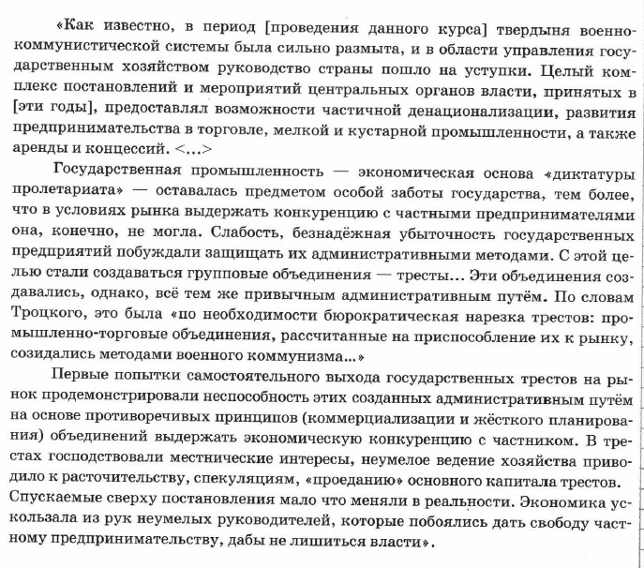

Задание 2. Укажите название курса, о проведении которого говорится в тексте. Укажите десятилетие, к которому относится его проведение.
Задание 3. Какие причины неэффективности работы новых объединений приводит автор статьи? Приведите любые две причины.
Задание 4. Назовите одну любую причину перехода властей к курсу, о котором говорится в тексте.
Задание 5. Заполните пустые ячейки таблицы, используя приведённый ниже список пропущенных элементов: для каждого пропуска, обозначенного буквой, выберите и запишите в таблицу номер нужного элемента.
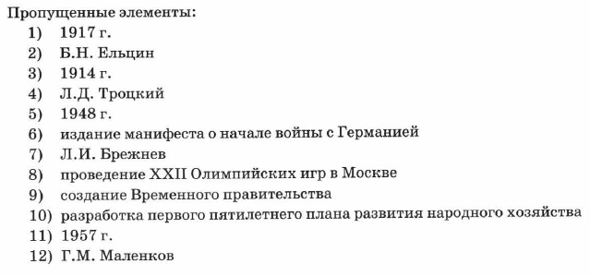
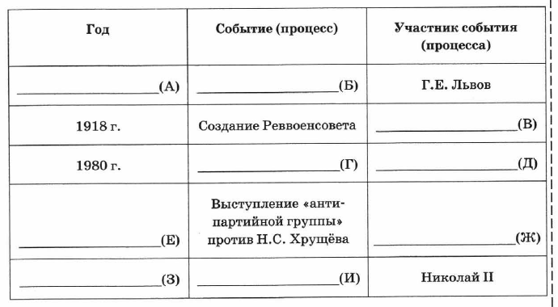
.

Рассмотрите схему и выполните задания 6, 7.
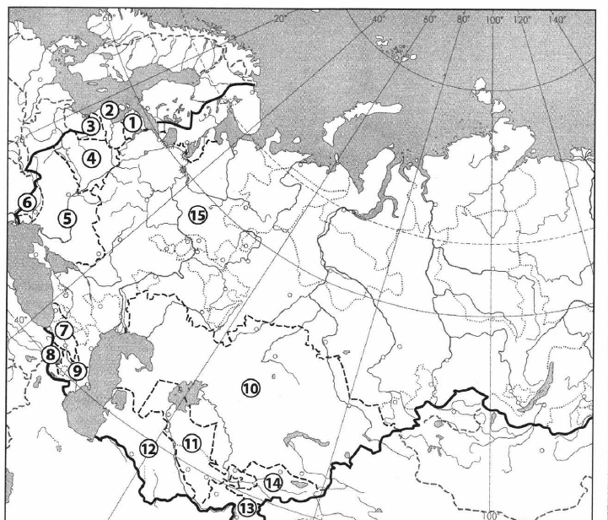

Задание 6. Напишите название республики, обозначенной на схеме цифрой «1»
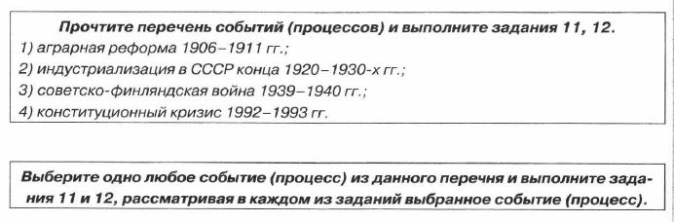
Задание 7. Назовите руководителя СССР, при котором республика, обозначенная цифрой «1» вошла в состав СССР.
Укажите цифру, которой обозначено выбранное Вами событие (процесс) __________________
Задание 8. Укажите одного любого участника выбранного Вами события (процесса). Укажите один любой его поступок (действие) в ходе участия в этом событии.

Ответ: _______________________________________________________________________________________________________________________________________________________________________________________________________________________________________________________________
Задание 9. В чём заключалось влияние выбранного Вами события (процесса) на дальнейшую
историю России и/или мировую историю? При ответе обязательно используйте знание
исторических фактов.
Ответ: ____________________________________________________________________________________________________________________________________________________________________________________________________________________________________________________________________________________________________________________________________________________

Раздел 3. Ключи для проверки

№ задания | Количество баллов | Комментарий
1 | 1 | Оттепель
2 | 2 | НЭП, 1920-е
6 | 1 | Эстонская ССР
7 | 1 | Сталин
Всего | 5 баллов

Задание 3.

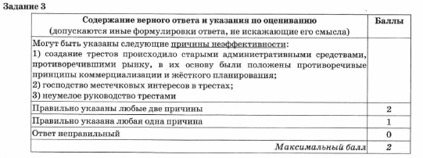

Задание 4.

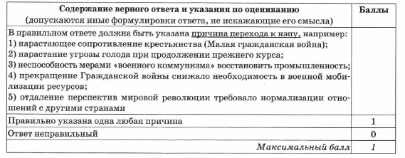

Задание 5.

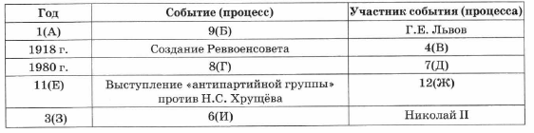

Задание 8.

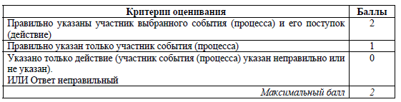

Задание 9.

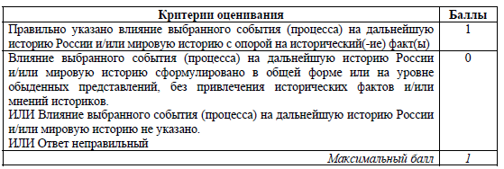

Всего баллов – 10.

Максимальный балл за всю работу – 15.

Перевод в 5-балльную систему.
5 – 13-15 баллов.
4 – 10-12 баллов.
3 – 7-9 баллов.
2 – 0-6 баллов за задания базового уровня.
Примечание: отметка «3» ставится при выполнении более 50% заданий базового уровня.

Приложение № 5
Листы регистрации изменений

Номер измене ния | Элементы ФОС |  |  | Основание для внесения изменений | Подпись | Расшифровка подписи | Дата введения
 | новый | измененный | аннулированный

